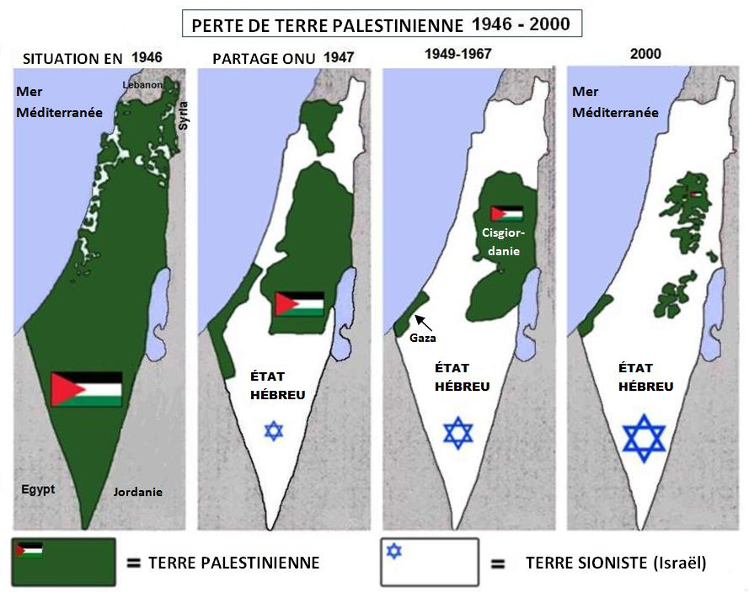
Afin de constituer un Etat pour les seul Juifs (le sionisme), depuis 1900 les Juifs sionistes ont lancé la conquête et la colonisation de la Palestine. En 1948, au mépris de la résolution 181 des Nations unies, 700.000 Juifs sionistes ont expulsé de force 800’000 Palestiniens (les deux tiers des habitants arabes) et ils ont confisqué les propriétés et la terre des Palestiniens. Avec la guerre de 1967, les Juifs sionistes ont occupé toute la Palestine et ont commencé le nettoyage ethnique et la colonisation aussi de la partie qui restait aux Palestiniens. Aujourd'hui en Palestine vivent 6 millions de Palestiniens. 4,5 millions de Palestiniens vivent dans des camps de réfugiés (en Palestine et à l'étranger) et sont tributaires de l’aide de l'ONU. Aujourd'hui, en Israël, en Palestine occupée et sur le Golan vivent environ 6 millions Juifs sionistes.
La bande de Gaza est une petite partie de la Palestine de 360 ​​km2, situé le long de la mer Méditerranée. Y vivent amassé 1,8 million de Palestiniens, pour la plupart réfugiés depuis 1948. Pour écraser toute résistance, depuis des décennies, Israël opprime tout le peuple palestinien et surtout la bande de Gaza assiégée, accomplissent des bombardements et des massacres brutaux au point que depuis des années la bande de Gaza est un véritable camp de concentration.
Regarde et décharge gratuitement les présentations : «Histoire de la Palestine en images» et «Le système économique actuel et les alternatives» depuis le site pour la formation socio-politique de base www.imparalavita.ch
Notre organisation:…………

